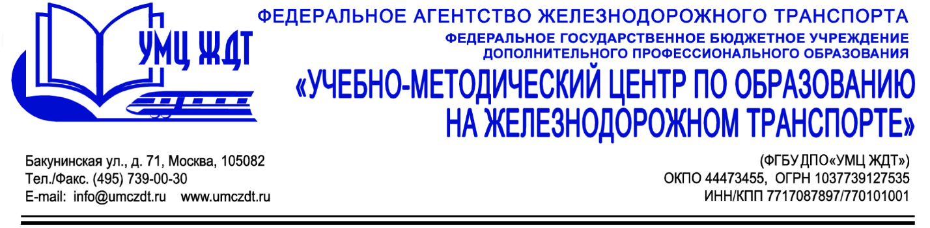

Учебный план
Дополнительная профессиональная программа (профессиональная переподготовка)
Хранитель музейных ценностей: организация деятельности по хранению музейных коллекций в музеях всех видов

№ | Наименование учебных дисциплин и модулей | Всего, час. | в том числе |  |  | Форма  промежуточной аттестации
 |  |  | лекции | практические занятия | Самостоятельная работа
 | УД 1. Правовое обеспечение профессиональной деятельности | 38 | 8 | 4 | 26 | зачет
 | М1. История музейного дела. | 60 | 18 | 0 | 42 | зачет
 | М2. История материальной культуры. | 68 | 26 | 0 | 42 | экзамен
 | М3. Музееведение | 86 | 34 | 0 | 52 | зачет
 | М4. Музейно-фондовая работа. | 86 | 16 | 16 | 54 | зачет
 | М5. Музейная педагогика. | 60 | 20 | 0 | 40 | зачет
 | М6. Методика досуговых мероприятий | 50 | 12 | 6 | 32 | зачет
 | М7. Информационные технологии в музейной деятельности. | 68 | 12 | 18 | 38 | экзамен
 | Форма итоговой аттестации | 8 |  |  |  | Междисцип-линарный экзамен
 | ИТОГО: | 524 | 146 | 44 | 326

